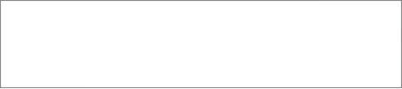

Fåfnebladet juni 2024
Fönsterunderhåll med smörjning av gångjärn ska göras löpande och styrelsen har köpt in ett antal sprejburkar med medel speciellt avsett för detta ändamål. Hör av dig till någon av styrelsens ledamöter för lån av sprej samt instruktion för smörjning.

Styrelsens mobiltelefon kommer inte att tas i bruk igen. I stället sätts mobiltelefonnummer till styrelsens ledamöter upp i trapphusen. Föreningens e-postadress kan fortsatt användas för kontakt med styrelsen på
hsb26fafne@gmail.com

Uppställningsplats för grillar, då de inte används, är vid respektive miljöstuga på Bredmansgatan 7 och 9. De ska flyttas dit så att gräset ska kunna klippas.

Efter stölden av trädgårdsmöbler för något år sedan har Föreningen kvar ett fåtal möbler av fabrikat Grythyttan i sin ägo. Dessa tar upp plats i gemensamma förråd och styrelsen har beslutat att avyttra dem. Anmäl till styrelsen om ni har intresse av att delta i budgivning för köp.

Hälsningar
Styrelsen

